Mini-cashspiel de la Brosse d’argent

Léon-Maurice Boily déjoue les parieurs

Rien ne laissait présager une grande finale entre Serge Lavoie et Léon-Maurice Boily, dans le cadre de la 8e édition du mini-cashspiel de la Brosse d’argent, disputé les 17 et 18 décembre. D’ailleurs les preneurs aux livres, non pas de Las Vegas mais de Kénogami, les avaient même catalogués dans les négligés. Et pourtant, les deux équipes se sont livré une bataille fort intéressante dans cette finale 2012 couronnée par la victoire du quatuor Boily,

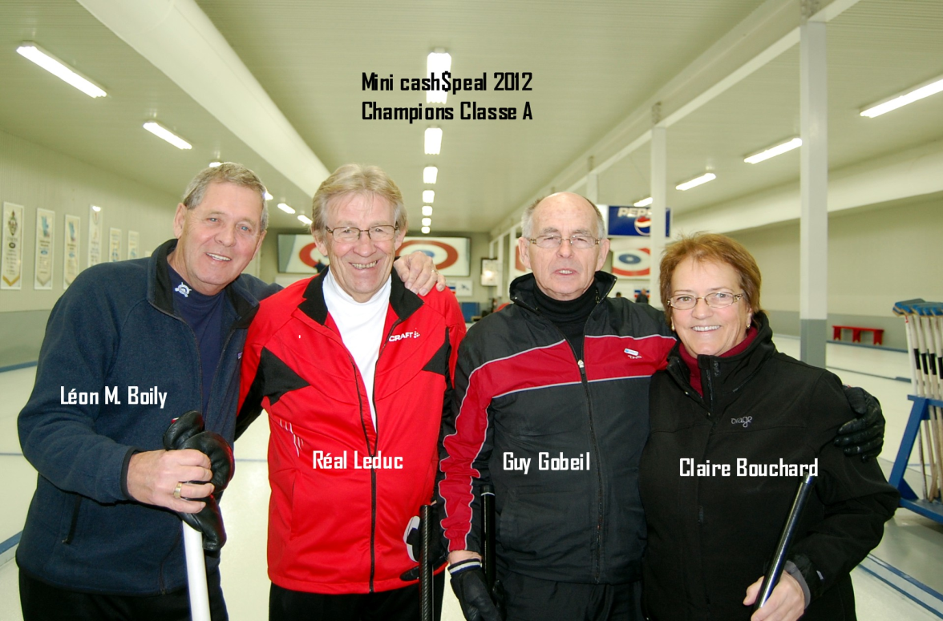
L’éventuel champion, dont l’équipe était complétée de Réal Leduc, Guy Gobeil et Claire Bouchard, n’était toutefois pas dans le coup au départ alors qu’après cinq bouts, il tirait de l’arrière 1-6. Puis la machine s’est mise en marche. Trois points marqués au sixième bout et un vol de deux au septième ont subitement ramené les deux équipes à la case départ. Boily a finalement volé un point au dernier bout pour se sauver avec une victoire de 7-6.

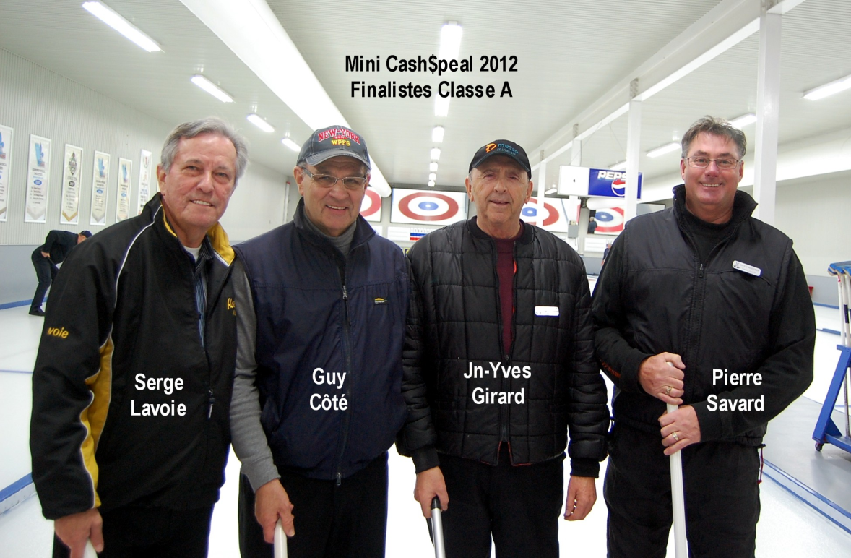

Serge Lavoie, qui évoluait en compagnie de Guy Côté, Jean-Yves Girard et Pierre Savard, avait mérité sa place en finale après avoir vaincu Yvon Laprise, en demi-finale. Léon-Maurice Boily avait fait de même au dépens de Rémi Brisson.

Dans la classe « B », victoire pour Michel Roy, tout comme l’an dernier, qui a vaincu Jacques Desmeules, 9-3. Raymond Dallaire, Claude Girard et Hélène Audet complétaient l’équipe championne, alors Jacques Desmeules jouait avec Diane Gobeil, Serge Guérin et Nicole Gauthier.

Dans leur marche vers la finale, Michel Roy avait triomphé devant le quatuor de Ron Paradis, Bruno Paradis, Claude Savard et Raymonde Gilbert, alors que Jacques Desmeules avait vaincu celui de Ghislain Vigneault, Ulric Cyr, Yvon Bouchard et Roland Bourgeois.

Seize (16) équipes étaient inscrites à ce tournoi annuel.

Par ailleurs, pour la première fois dans l’histoire de ce tournoi servant de prélude à la période des Fêtes, les organisateurs avaient intégré à la programmation une finale consolation dans chacune des classes.

C’est ainsi qu’en classe « A », Yvon Laprise, bien appuyé de Raymond Sheehy, Jacques Hervieux et Pauline Gagnon, a vaincu le quatuor de Rémi Brisson, complété de Jean-Marc Gravel, Jocelyn Gilbert et Bibiane Parrot. Puis en classe « B », Ron Paradis a triomphé devant Ghislain Vigneault.

Notons finalement qu’une bourse spéciale de 100 $ était réservée à l’équipe qui inscrivait un bout de cinq points ou plus durant la compétition. Cette bourse, offerte par monsieur Patrick Lapointe, a été partagée cette année par les équipes dirigées respectivement par Michel Roy et Serge Lavoie. Les deux formations ont toutes deux inscrit un bout de six points en cours de tournoi.

Pierre Fellice

